学籍信息自查操作指南

第一步：打开学信网（https://www.chsi.com.cn/），注册或登录“学信档案”。
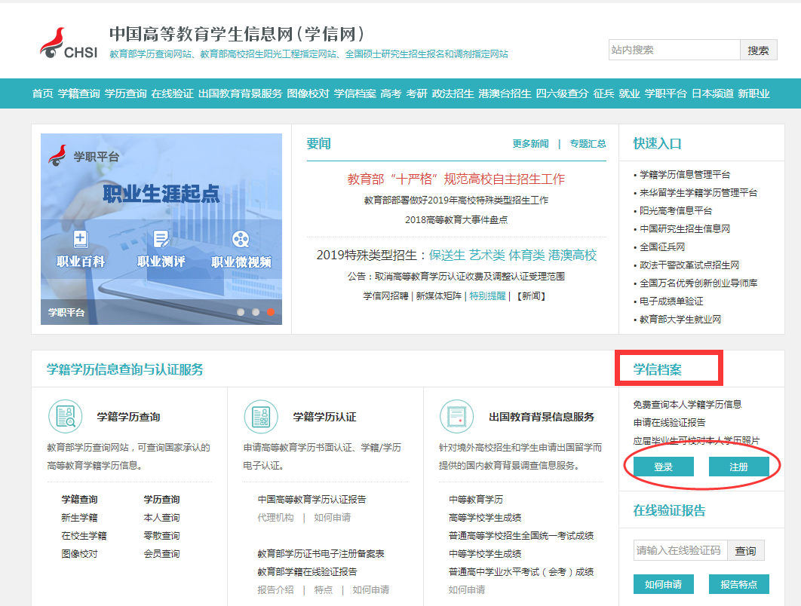

第二步：（1）首次注册登录的，先核对个人帐号信息，再点击左边箭头处“高等教育信息”核对学籍信息。
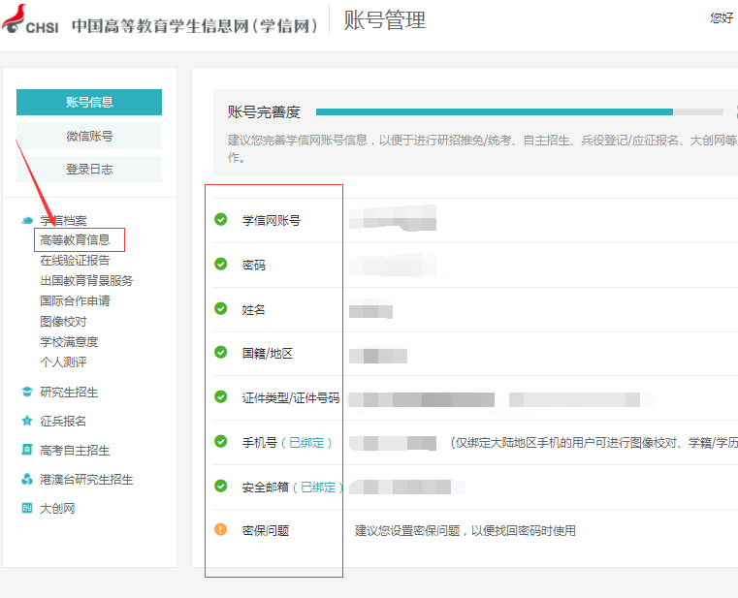
（2）已有帐号的同学点击箭头指向处“学籍”，核对个人学籍信息。
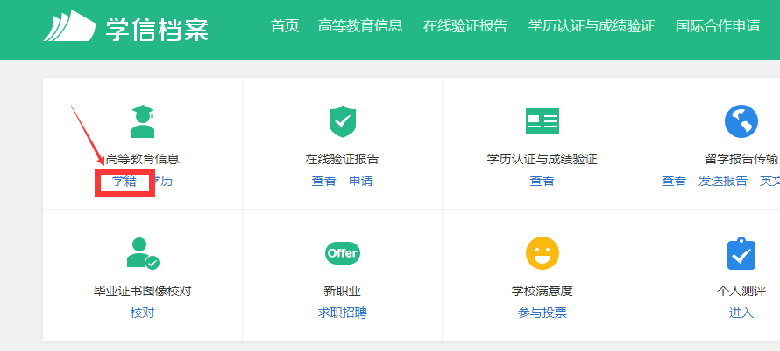
第三步：核对个人学籍信息：个人照片、姓名、证件号码、专业等全部信息。（全体同学都需要进行核对）
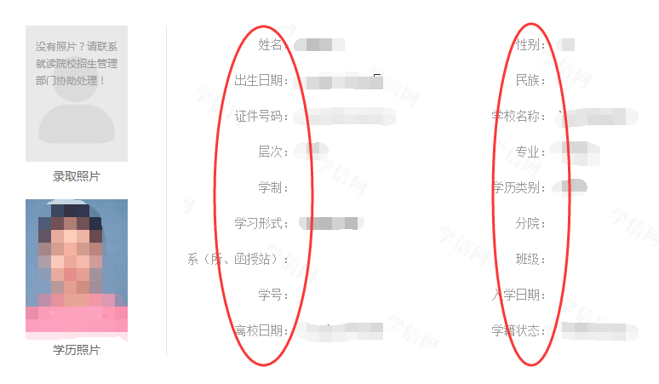

第四步：核对结束，信息正确请退出。信息有误，请联系86680885。

如果在登录过程中有问题，请点击下图红圈处客服咨询。如忘记密码的，按系统提示找回，或重新注册。
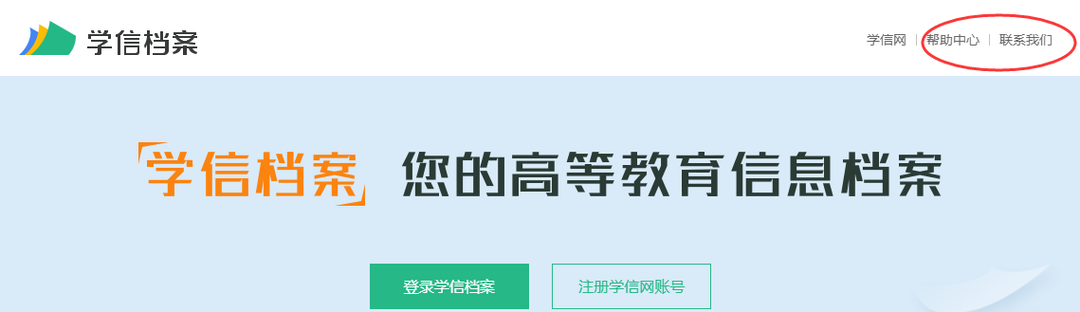

学籍自查常见问题解答

- 个人信息资料里照片没有？
这属于招生数据，有或无都是正常现象。

- 注册提示已有用户存在？
点击下面的“解决身份证号码重复问题”，按照友情提示走，途径三选一。

- 注册后登录不了，提示密码/用户名错误，找回密码也不可行？/显示用户名不存在/验证码不正确/ip受限？
方法一：可以按照提示重新注册。
方法二：找回用户名登录（找回用户名后直接点登录或找回密码）。
方法三：找回密码。
方法四：咨询网站客服。
方法五：手机号码登录。

- 注册不成功？
确保你所填信息正确。可能是密保问题只设置一个或两个，正确方式是密保问题要么不设，要么全设（建议设置）否则注册会有不成功的情况。

- 账号注册过，找回的号码是父母的或以前用的？
选择重新注册。

- 已注册登录学信网并检查了个人信息，但后台还是显示未自查？
可能是学生仅自查了第二步中的第一部分内容“先核对个人帐号信息”，没有核对第二块内容“高等教育信息”中的学籍信息。

注：登录不了有可能是注册没成功，所以请确认已经注册成功。核对信息后，请各位同学记住密码，以后还会用到的。

